



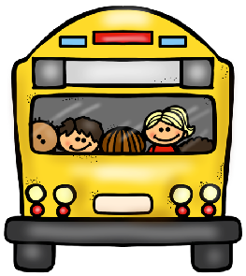

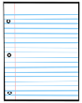
This month in reading we will learn how to determine the main ideas of a text and explain how it is supported by key details. Students will also describe the characters in a story, including their traits, motivations, or feelings, to explain how their actions contribute to the sequence of events. We will also learn to identify historical events.

©Katelyn Shepard

Classroom news
Math
In the month of October, students will continue using fact families to help them learn division facts. In Topic 5, students will be strengthening their ability to multiply up to 10 x 10 by identifying patterns in order to solve problems with efficiency and accuracy. Students will also begin learning about area.

In the month of October students will continue to identify and locate the fifty states and major cities of United States.
In the month of October student will continue to solve a problem by applying the use of interactions using two magnets.
3rd Grade
October Newsletter
Science

Social Studies

Reading
This month in reading we will learn how to identify and recount key details, determine the main ideas of a text, and explain how it is supported by key details. Students will also describe the characters in a story including their traits, motivations, or feelings in order to explain how their actions contribute to the sequence of events. We will also learn how to identify host of events

Reminders
- Please sign conduct folders daily. This is an expectation for all parents.
- Weekly papers go home on Tuesdays. Please sign and return them to school on Wednesday.
Mrs. Randall – 3-01
Ms. Jarrett – 3-02
Ms. Adams – 3-03
Ms. Porter – 3-04
Mrs. Barber – 3-05




Lectura
Este mes en lectura aprenderemos cómo determinar las ideas principales de un texto y explicar cómo se apoya en detalles clave. Los estudiantes también describirán los personajes de una historia, incluidos sus rasgos, motivaciones o sentimientos, para explicar cómo sus acciones contribuyen a la secuencia de eventos. También aprenderemos a identificar eventos históricos.

Recordatorios
- Por favor, firme las carpetas de conducta diariamente. Esta es una expectativa para todos los padres.
- Los periódicos semanales se van a casa los martes. Por favor, firme y devuélvalos a la escuela el miércoles.

Ciencia
En el mes de octubre, los estudiantes continuarán resolviendo un problema aplicando el uso de interacciones usando dos imanes.

Ciencias sociales
En el mes de octubre, los estudiantes continuarán identificando y localizando los cincuenta estados y las principales ciudades de los Estados Unidos.

Matemática
En el mes de octubre, los estudiantes continuarán usando las familias de hechos para ayudarlos a aprender los hechos de la división. En el Tema 5, los estudiantes fortalecerán su capacidad de multiplicar hasta 10 x 10 mediante la identificación de patrones para resolver problemas con eficiencia y precisión. Los estudiantes también comenzarán a aprender sobre el área.

Octubre

©Katelyn Shepard
NOTICIAS DEL AULA
Mrs. Randall – 3-01
Ms. Jarrett – 3-02
Ms. Adams – 3-03
Mrs. Barber – 3-04
Ms. Porter – 3-05

